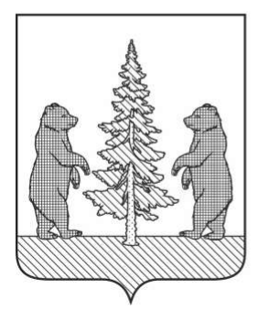

Российская Федерация
Новгородская область

АДМИНИСТРАЦИЯ ПЕСТОВСКОГО МУНИЦИПАЛЬНОГО ОКРУГА

ПОСТАНОВЛЕНИЕ

от 28.06.2024 № 993
г. Пестово

О признании утратившим силу
постановления Администрации
муниципального округа

ПОСТАНОВЛЯЮ:

1. Признать утратившим силу постановление Администрации муниципального округа от 23.05.2024 № 786 «Об утверждении Положения и
состава общественной комиссии по вопросам обеспечения жилыми помещениями детей-сирот и детей, оставшихся без попечения родителей, а также лиц из числа детей-сирот, детей, оставшихся без попечения родителей».
2. Опубликовать постановление в муниципальной газете «Информационный вестник Пестовского муниципального округа» и разместить на официальном сайте Администрации муниципального округа в информационно-коммуникативной сети Интернет.

Глава
муниципального округа Е.А. Поварова

